JVM第一天-基础常识

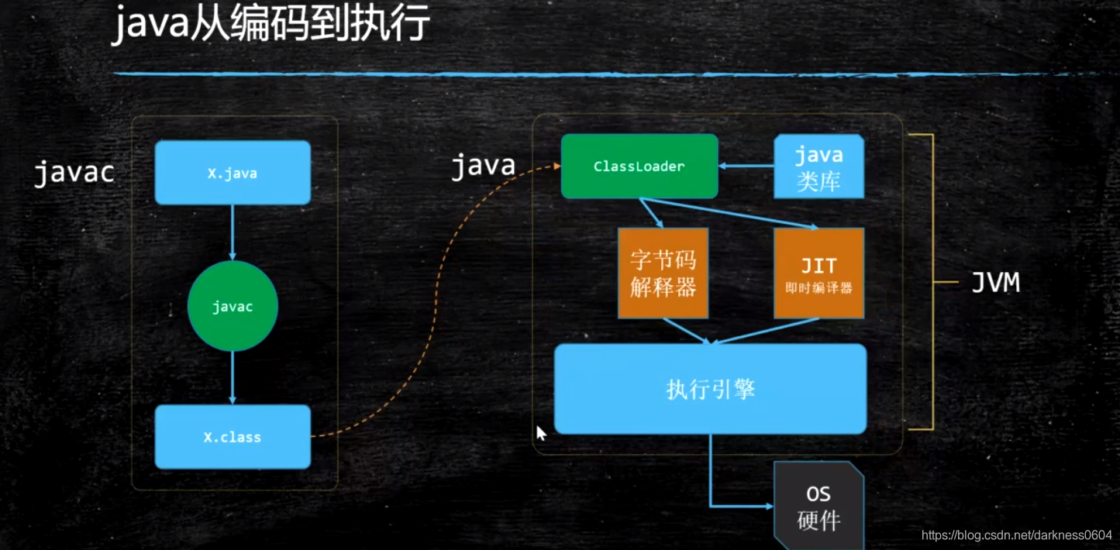

一直有人讨论，java到底是解释型语言还是编译型语言呢？

其实它即是解释型，也是编译型。

一个java文件被编译成class文件后由classloader加载到内存，然后使用字节码解释器进行解释

还有一种情况是一段代码当被JVM认定执行次数比较多时，会将它缓存变成本地代码，然后使用JIT进行即时编译。（当然这是有条件的，而并非所有代码都可以直接即时编译）

最后都交由执行引擎去调用系统硬件完成。

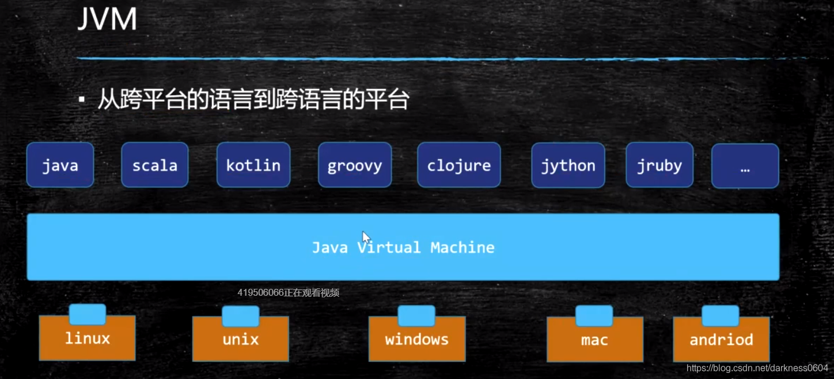

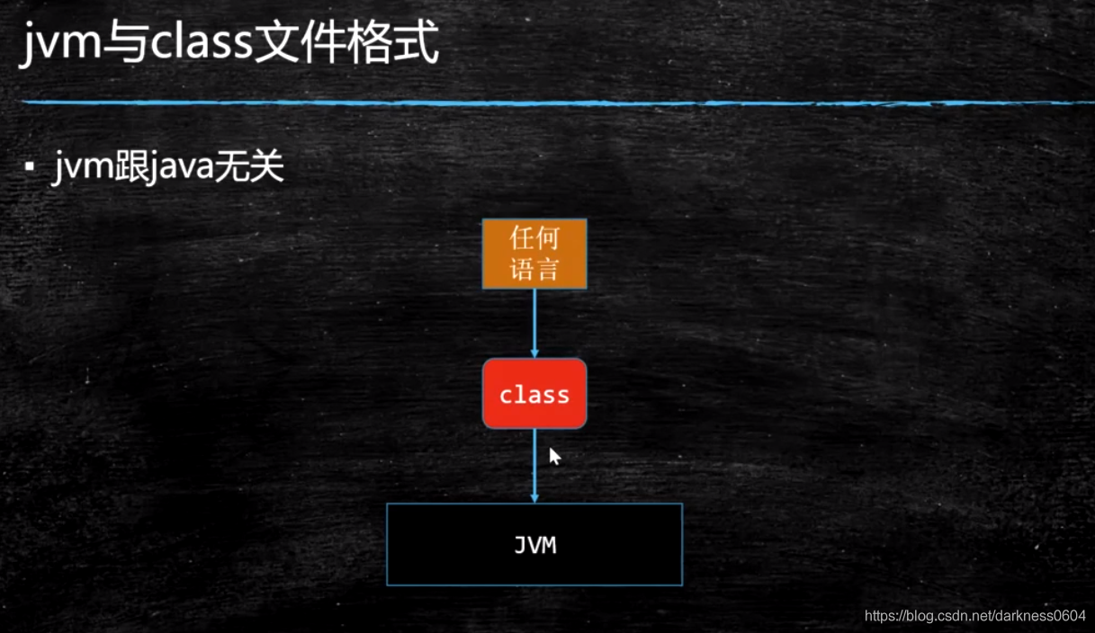

为什么可以跨平台？因为依赖于class文件，只要可以编译成class文件，那你是什么语言在什么环境都可以。也就是说其实并不是java专属的

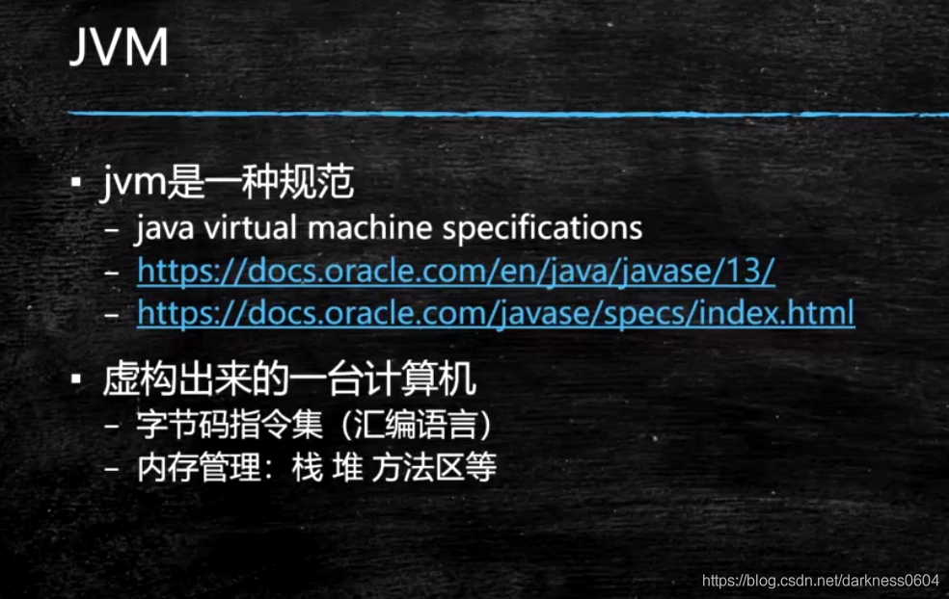

参考文档：https://docs.oracle.com/javase/specs/index.html

JVM它自己相当于就是一台虚拟的计算机，有自己的汇编指令集，还有自己的一套内存管理机制。

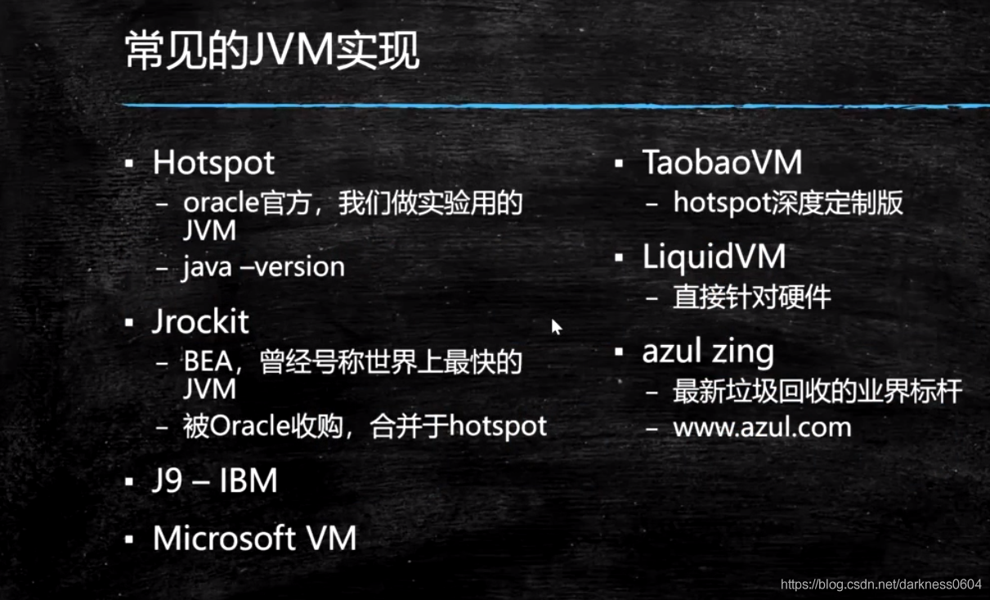

JVM是一种标准，基于它的实现有很多，我们日常使用的就是hotspot的实现

通过命令行输入“java -version”可以查看到。

azual zing 号称1ms垃圾回收，但是土豪专用。ZGS进行参考的它实现的

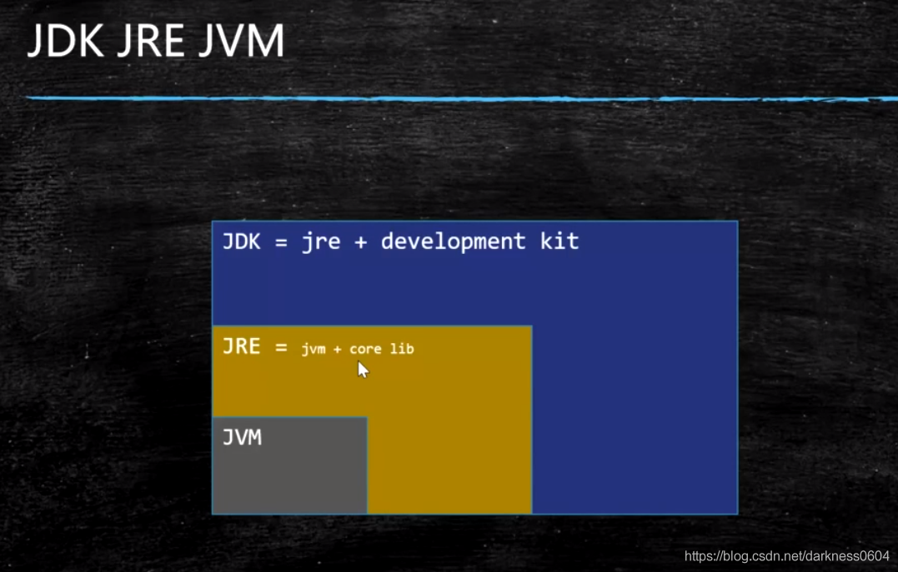

JDK JRE JVM的区别？

JVM是java运行依赖的虚拟机系统。

在JDK基础上，还需要一些核心类库的支持，也就是JRE。

而在JRE基础上，又增添了一些针对开发人员使用的各种工具，就是JDK了